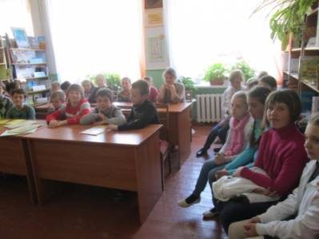
23 квітня, в Міжнародний день книги і авторського права, в шкільній бібліотеці зібралися любителі сучасної дитячої книги, щоб познайомитись з виставкою «Сучасна дитяча українська проза», послухати розповідь шкільного бібліотекаря про давні українські книги і їх значення, поділитися враженнями від прочитаних книг.
Переможцям конкурсу на кращий твір-роздум «Якою я хотів би бачити сучасну українську книгу» були вручені грамоти. ними документами, світлинами, спогадами, газетними публікаціями, які висвітлюють один з найскладніших етапів в історії нашої держави – події Великої Вітчизняної війни.
